**附件4：学习通（手机端）使用说明**

1. **手机登陆：用手机下载学习通 APP，安装并注册用户**
2. **下载安装：**

方式一：手机应用市场搜索“学习通”，查找到图标为的超星学习通App，下载并安装。

方式二：用微信扫描二维码下载（请选择在浏览器打开）。



**② 新用户注册和绑定学校：**

进入登录界面后，选择“**新用户注册**”，选择“**短信验证码注册**”，输入**手机号、验证码和设置密码**后点击“下一步”。

 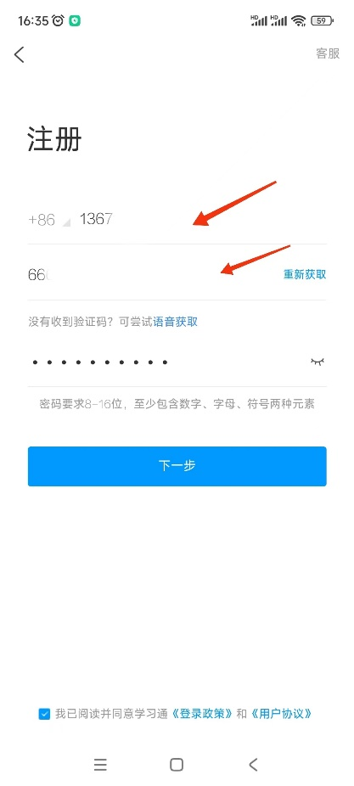

输入“**东华大学**”，点击下一步，输入**学号和姓名完成验证**。

 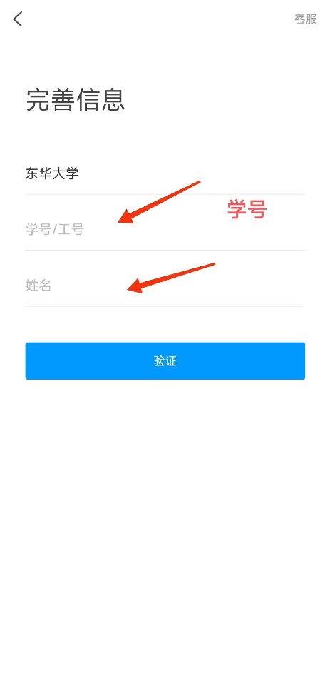

**二、登录学习通可以在“我”中找到课程及所在班级**

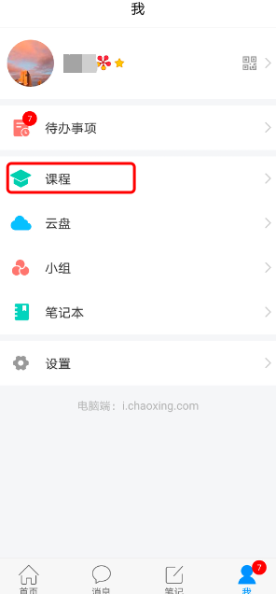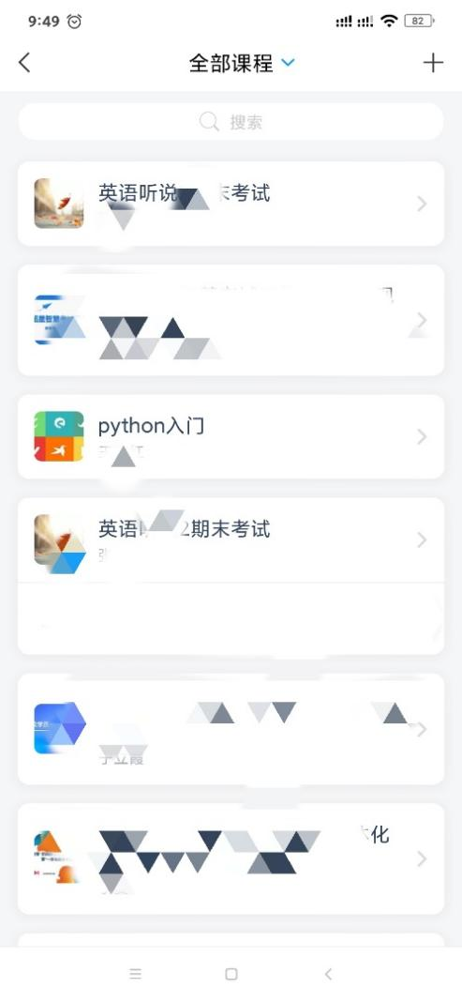

**三、在课程的考试中查看考试安排**

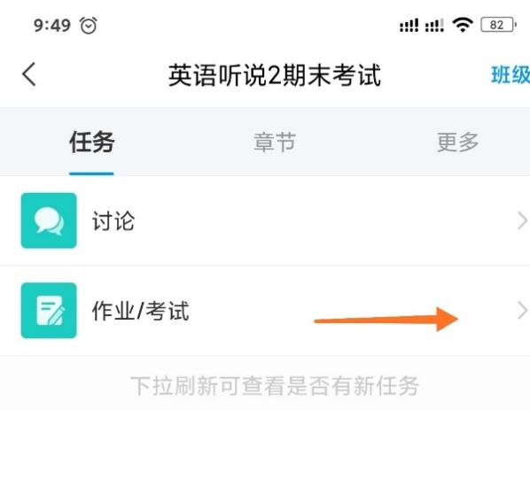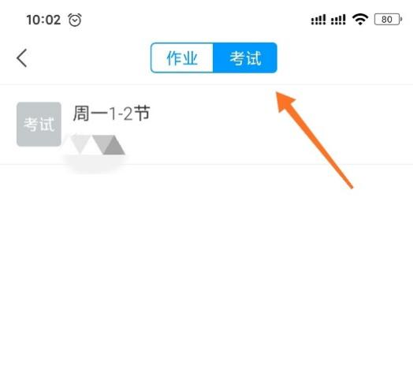

**四、在课程的讨论中查看考试通知，有特殊情况的同学也可以发表问题给老师**

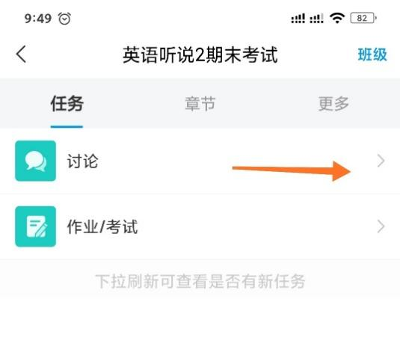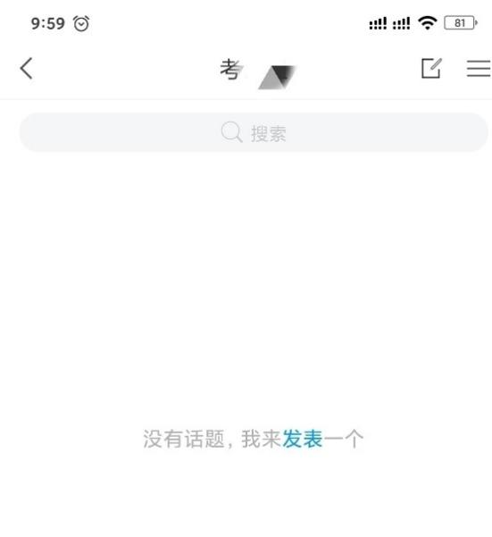

若老师已放班级群聊的禁言，可以在班级群聊中咨询老师

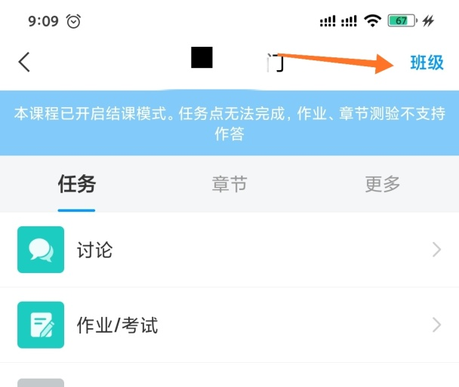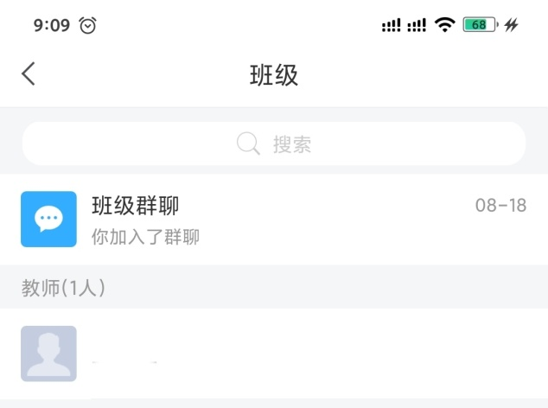

**五、其他注意事项**

1、**其他绑定学校的方式**：登录学习通，通过“我”-“设置”-“账号管理”-“绑定单位”-“添加单位”-输入东华大学来进行学号和姓名的验证。

2、忘记密码时可以通过手机验证码方式进行登录，遇到其他问题可以咨询学习通右上角的 “客服”。